泰丰社区党总支学习教育工作简报
第40期
泰丰社区党总支 2025年10月31日
泰丰社区党总支组织党员干部集中学习《习近平总书记关于宗教工作的重要论述》习近平著作选读（第一卷）习近平总书记关于做好新时代党的统一战线工作的重要思想学习读本习近平著作选读（第二卷）
为进一步强化党员干部的思想理论武装，深入学习贯彻党中央最新精神和决策部署，泰丰社区党总支组织全体党员干部举行集中学习会，专题学习了《习近平总书记关于宗教工作的重要论述》、《习近平著作选读》第一、二卷以及《习近平总书记关于做好新时代党的统一战线工作的重要思想学习读本》。本次活动旨在引导党员干部深入领会、系统把握、自觉践行，持续提升政治判断力、政治领悟力、政治执行力。
学习会上，党总支负责人首先带领全体同志系统学习了《习近平总书记关于宗教工作的重要论述》。会议指出，宗教工作是事关党同人民群众血肉联系、社会和谐稳定与国家长治久安的重要工作。必须全面贯彻党的宗教工作基本方针，坚持我国宗教中国化方向，积极引导宗教与社会主义社会相适应。作为基层党员干部，要深刻认识宗教工作的特殊重要性，不断增强做好新时代宗教工作的责任感和使命感，切实提高依法管理宗教事务的能力，确保宗教领域和谐稳定。
随后，与会党员集中学习了《习近平著作选读》第一、二卷及《习近平总书记关于做好新时代党的统一战线工作的重要思想学习读本》。通过深入研读，大家深刻体会到习近平新时代中国特色社会主义思想体系严整、内涵深邃，是指导我们各项工作的强大思想武器和行动指南。特别是关于巩固和发展最广泛的爱国统一战线的重要论述，系统阐释了新时代统战工作的历史方位、主要任务与实践路径。会议强调，统一战线是党克敌制胜、执政兴国的重要法宝，必须牢牢把握大团结大联合的主题，正确处理一致性和多样性的关系，寻求最大公约数，画出最大同心圆。在社区工作中，要自觉运用统战工作理念与方法，广泛团结各方力量，引导其共同参与社区治理，助力社区建设与发展。
本次集中学习主题鲜明、内容系统、联系实际。与会党员认真听讲、详细记录，并围绕学习内容，结合个人岗位职责与社区工作实际进行了交流讨论。大家一致认为，通过此次学习，对党的创新理论有了更深层次的理解，对新时代宗教工作与统战工作的要求有了更清晰的把握。

图片信息：

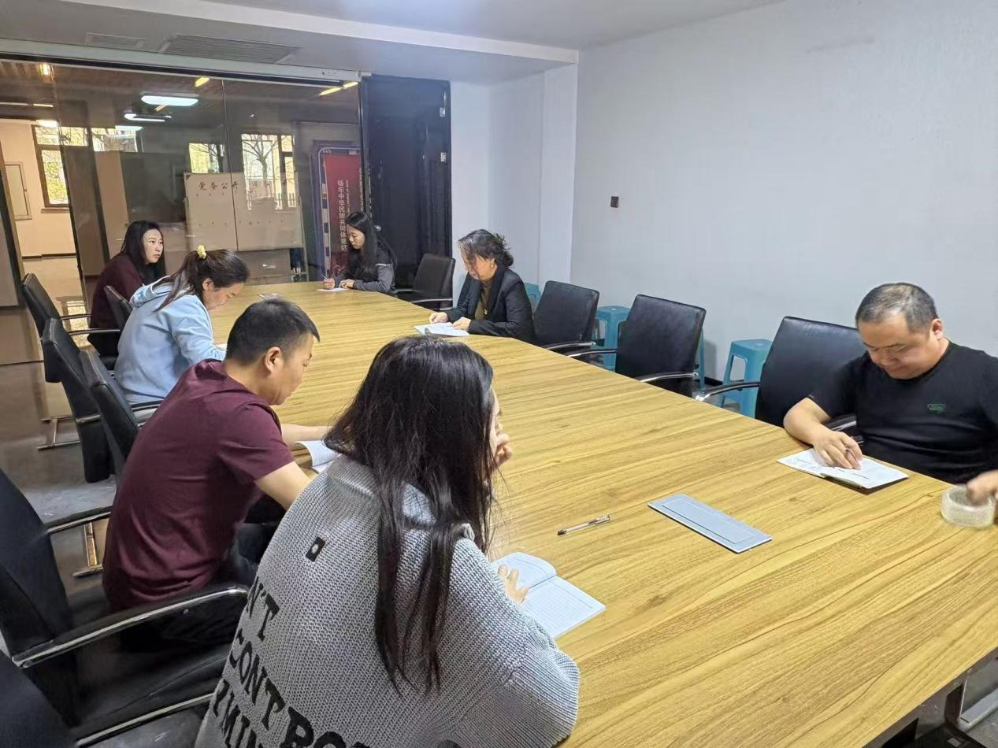

2025年10月31日，泰丰社区党总支组织党员干部集中学习《习近平总书记关于宗教工作的重要论述》习近平著作选读（第一卷）习近平总书记关于做好新时代党的统一战线工作的重要思想学习读本习近平著作选读（第二卷）
签到表
序号 | 姓名 | 备注
1
2
3
4
5
6
7
8
9
10
11
12
13

